Федеральное государственное автономное

образовательное учреждение

высшего образования

«СИБИРСКИЙ ФЕДЕРАЛЬНЫЙ УНИВЕРСИТЕТ»

Институт космических и информационных технологий Кафедра «Вычислительная техника»

**ТЕХНИЧЕСКОЕ ЗАДАНИЕ**

Грузовые перевозки

|  |  |  |  |  |  |
| --- | --- | --- | --- | --- | --- |
| Преподаватель |  |  |  |  | В.С.Васильев |
|  |  |  | Подпись, дата |  | Инициалы, фамилия |
| Студент | КИ20-06Б, 032052885 |  |  |  | Л.В.Ластовский |
|  | номер группы, зачётной книжки |  | Подпись, дата |  | Инициалы, фамилия |

Вариант №15

Красноярск 2021

**1 Разработка спецификации требований** 3

**1.1** **Выявление ролей и функций** 3

**1.2** **Разработка макетов интерфейса** 4

**1.2.1 Макет интерфейса водителя** 5

**1.2.2 Макет интерфейса администратора** 6

**1.3 Описание форматов файлов** 7

**1.3.1 Информация о пользователях** 7

**1.3.2 Информация о маршрутах** 7

**1.4 Описание поведения программы (текстовая часть диаграммы прецедентов)** 9

**2 Объектно-ориентированное проектирование** 13

**2.1 Разработка диаграммы пригодности** 13

**2.1.1 Интерфейс Администратора** 13

**2.1.2 Интерфейс Водителя** 16

**2.2 Разработка диаграммы последовательности** 16

**2.2.1 Интерфейс Администратора** 17

**2.2.2 Интерфейс Водителя** 19

**2.3 Разработка диаграммы классов** 20

**2.3.1 Диграмма классов** 20

# **1 Разработка спецификации требований**

## **Выявление ролей и функций**

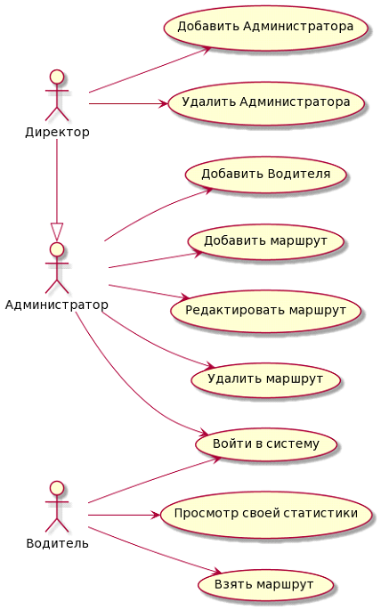

Рисунок 1 – Диаграмма прецедентов

## **Разработка макетов интерфейса**

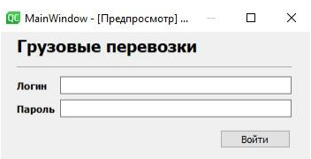

Рисунок 2 – Вход в приложение грузоперевозок

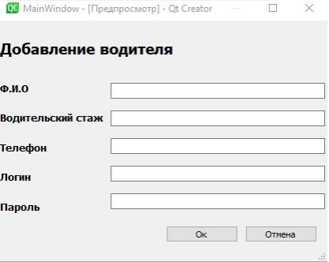

Рисунок 3 – Создание нового водителя

### **1.2.1 Макет интерфейса водителя**

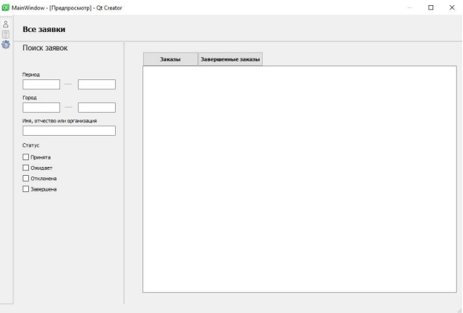

Рисунок 4 – Окно поиска заявок-маршрутов

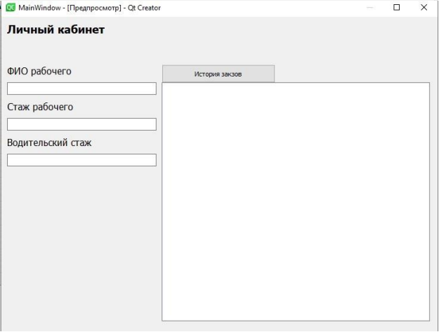

Рисунок 5 – Окно личного кабинета водителя

### **1.2.2 Макет интерфейса администратора**

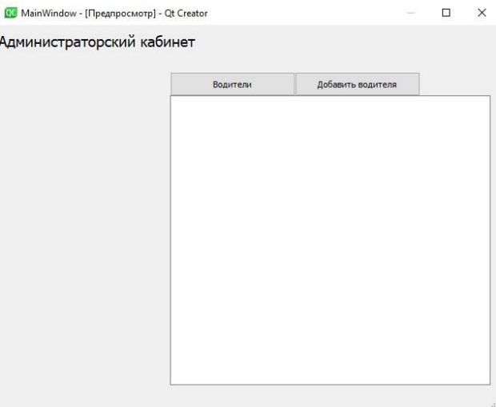

Рисунок 6 – Окно Администратора

## **1.3 Описание форматов файлов**

### **1.3.1 Информация о пользователях**

Программа обрабатывает водителей, которые хранятся в файле «Водители.csv».

<ID>;<Имя>;<Фамилия>;<Отчество>;<Стаж работы(год)>;<Стаж вождения>;

Таблица 1 – Описание форматов полей

|  |  |
| --- | --- |
| Поле | Тип |
| ID | Числовой |
| Имя. | Строковый |
| Фамилия | Строковый |
| Отчество | Строковый |
| Стаж работы(год) | Числовой |
| Стаж вождения | Числовой |

Таблица 2 – Пример содержимого «Водители.csv».

ID;Имя;Фамилия;Отчество;Стаж работы(год); Стаж вождения

4141;Денис;Анциферов;Александрович;2;15

2522;Владисалав;Леушкин;Олегович;4;22

5234;Данил;Черных;Дмитривич;1;11

### **1.3.2 Информация о маршрутах**

Программа обрабатывает маршруты, которые хранятся в файле

«Маршруты.csv».

<Номер>;< Город А>;<Город Б>;<Расстояние>;<Тип>;<Масса>;<Стоимость>;

Таблица 3 – Описание форматов полей

|  |  |
| --- | --- |
| Поле | Тип |
| Номер | Числовой |
| Город А | Строковый |
| Город Б | Строковый |
| Расстояние | Числовой |
| Тип | Строковый |
| Масса | Числовой |
| Стоимость | Числовой |

Таблица 4 – Пример содержимого «Маршруты.csv»

Номер;Город А;Город Б;Расстояние;Тип;Масса;Стоимость;

614252;Москва;Абакан;4281,2;Крупногабаритные;До 5 тонн;101950;

614253;Москва;Красноярск;4169,1;Быстрые;До 1 тонны;20690;

614254;Москва;Новосибирск;3392,4;Малогабаритные;До 5 тонн;81950;

## **1.4** **Описание поведения программы (текстовая часть диаграммы прецедентов)**

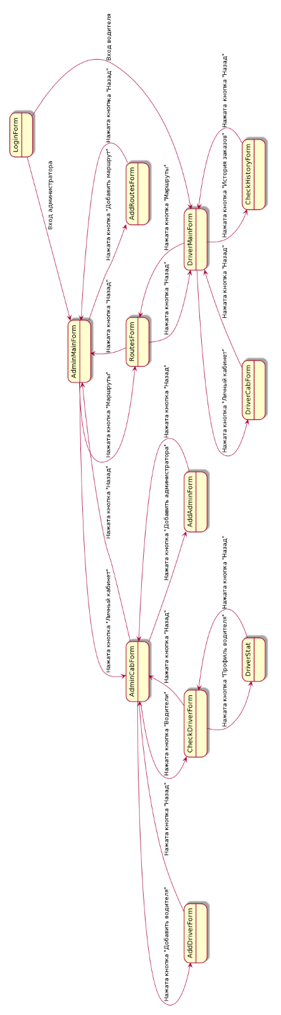

Рисунок 7 – Описание поведения программы.

**Добавить Администратора**

**Действующее лицо:**Директор

**Предусловия:**Директор осуществил вход в систему, директор зашел в личный кабинет

**Главная последовательность:**

1. директор выбирает в *личном кабинете*  пункт «*добавить администратора»*;
2. система показывает директор*у окно добавления администратора,*содержащее *поля для ввода логина и парол*я, а также *кнопки «ок» и «отмена»*;
3. директор вводит желаемый логин и пароль администратора, нажимает кнопку *«ок»*;
4. система добавляет администратора;
5. директору открывается *личный кабинет*и в течении 5 секунд выводится уведомление о том, что администраторбыл добавлен успешно.

**Удалить Администратора**

**Действующее лицо:**Директор

**Предусловия:**Директор осуществил вход в систему, директор зашел в личный кабинет

**Главная последовательность:**

1. директор выбирает в *личном кабинете* выбирает нужного администратора и нажимает кнопку удаления;
2. система просит подтверждения действия;
3. директор нажимает кнопку *«ок»*;
4. система удаляет администратора;
5. директору открывается *личный кабинет*и в течении 5 секунд выводится уведомление о том, что администраторбыл удалён успешно.

**Добавить Водителя**

**Действующее лицо:**Администратор

**Предусловия:**администратор осуществил вход в систему, администратор зашел в личный кабинет

**Главная последовательность:**

1. администратор выбирает в *личном кабинете*  пункт «*добавить водителя»*;
2. система показывает администратору *окно добавления водителя,*содержащее *поля для ввода ф.и.о, водительского стажа, телефон, логина и парол*я, а также *кнопки «ок» и «отмена»*;
3. администратор вводит все данные и нажимает кнопку *«ок»*;
4. система добавляет водителя;
5. администратору открывается *личный кабинет*и в течении 5 секунд выводится уведомление о том, что водительбыл добавлен успешно.

**Добавить Маршрут**

**Действующее лицо:**Администратор

**Предусловия:**администратор осуществил вход в систему, администратор зашел в главное меню

**Главная последовательность:**

1. администратор выбирает в *главном меню*  пункт «*добавить маршрут»*;
2. система показывает администратору *окно добавления маршурт,*содержащее *поля для ввода город А, город Б, расстояние, тип*, масса итд а также *кнопки «ок» и «отмена»*;
3. администратор вводит все данные и нажимает кнопку *«ок»*;
4. система добавляет маршрут;
5. администратору открывается *главное меню*и выводится уведомление о том, что маршрут был добавлен успешно.

**Редактировать Маршрут**

**Действующее лицо:**Администратор

**Предусловия:**администратор осуществил вход в систему, администратор зашел в главное меню

**Главная последовательность:**

1. администратор выбирает в *главном меню* у нужного маршрута кнопку «*редактировать маршрут»*;
2. система показывает администратору *окно редактирования маршрута,*содержащее *поля для ввода город А, город Б, расстояние, тип*, масса итд а также *кнопки «ок» и «отмена»*;
3. администратор изменяет нужные данные и нажимает кнопку *«ок»*;
4. система изменяет маршрут;
5. администратору открывается *главное меню*и выводится уведомление о том, что маршрут был редактирован успешно.

**Удалить Маршрут**

**Действующее лицо:**Администратор

**Предусловия:**администратор осуществил вход в систему, администратор зашел в главное меню

**Главная последовательность:**

1. администратор выбирает в *главном меню* у нужного маршрута кнопку «*удалить маршрут»*;
2. администратор подтверждает удаление и нажимает кнопку *«ок»*;
3. система удаляет маршрут;
4. администратору открывается *главное меню*и выводится уведомление о том, что маршрут был удалён успешно.

**Войти в систему**

**Действующее лицо:**Администратор/Водитель

**Предусловия:** Администратор/Водитель осуществил запуск приложения грузоперевозок

**Главная последовательность:**

1. Открывается окно входа в систему;
2. администратор/водитель вводит свои логин и пароль и нажимает кнопку *«войти»*;
3. При верном логине и пароле администратору/водителю открывается *главное*.

**Просмотр своей статистики**

**Действующее лицо:**Водитель

**Предусловия:**водитель осуществил вход в систему, водитель зашел в главное меню

**Главная последовательность:**

1. Водитель выбирает в *личном кабинете* пункт «Просмотр своей статистики*»*;
2. Система показывает водителю окно его статистики*,*содержащее *поля с различной информацией,* а также *кнопку «назад»*;
3. При нажатии кнопки *«назад» водителя возвращает в личный кабинет*.

**Взять маршрут**

**Действующее лицо:**Водитель

**Предусловия:**Водитель осуществил вход в систему, водитель зашел в главное меню

**Главная последовательность:**

1. Водитель выбирает в *главном меню* нужный маршрут и нажимает кнопку «взять маршрут*»*;
2. Система показывает водителю окно маршрута*,*содержащее информацию о маршруте*,* а также *кнопку «ок» и «отмена»*;
3. При нажатии кнопки *«ок»* водителю открываетя *главное меню*и выводится уведомление о том, что маршрут был успешно взят.

**2 Объектно-ориентированное проектирование**

**2.1 Разработка диаграммы пригодности**

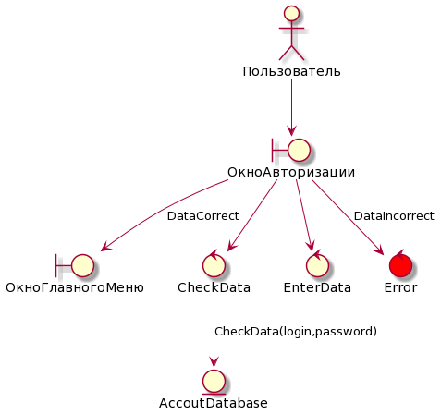

Рисунок 8 – Диаграмма пригодности для прецедента «Войти в систему»

**2.1.1 Интерфейс Администратора**

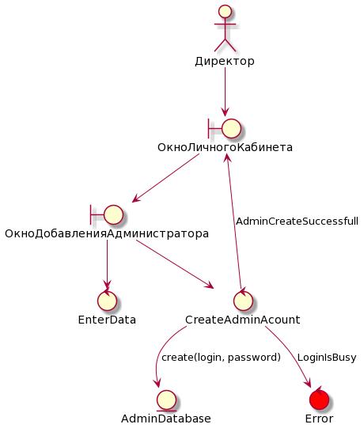

Рисунок 9 – Диаграмма пригодности для прецедента «Добавить администратора»

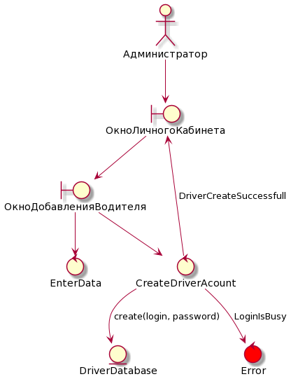

Рисунок 10 – Диаграмма пригодности для прецедента «Добавить водителя»

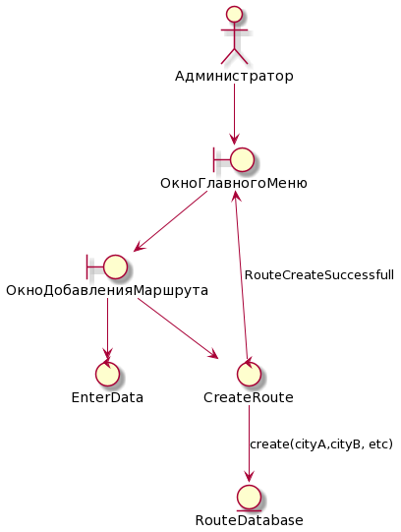

Рисунок 11 – Диаграмма пригодности для прецедента «Добавить маршрут»

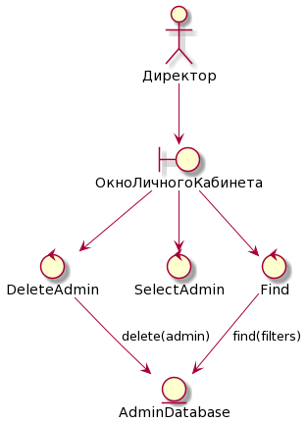

Рисунок 12 – Диаграмма пригодности для прецедента «Удалить администратора»

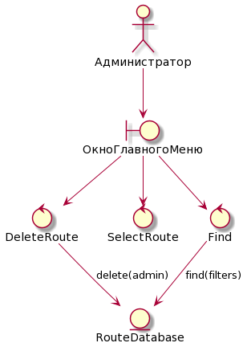

Рисунок 13 – Диаграмма пригодности для прецедента «Удалить маршрут»

**2.1.2 Интерфейс Водителя**

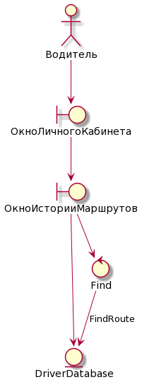

Рисунок 14 – Диаграмма пригодности для прецедентов «Просмотреть статистику»

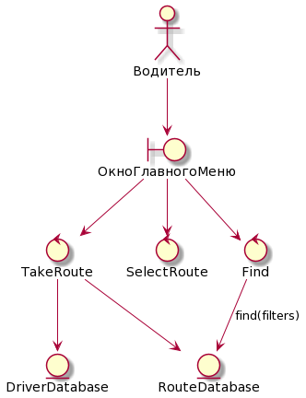

Рисунок 15 – Диаграмма пригодности для прецедента «Взять маршрут»

**2.2 Разработка диаграммы последовательности**

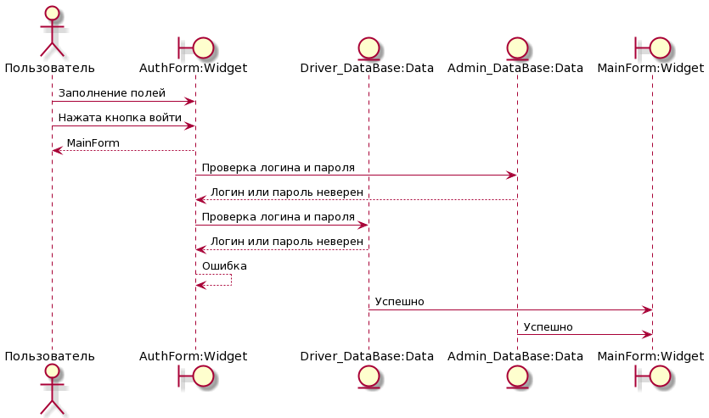

Рисунок 16 – Диаграмма последовательности для прецедента «Войти в систему»

**2.2.1 Интерфейс Администратора**

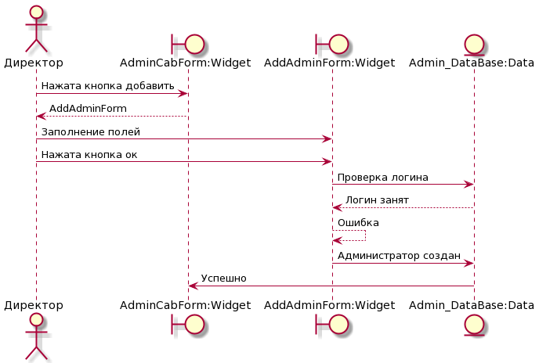

Рисунок 17 – Диаграмма последовательности для прецедента «Добавить администратора»

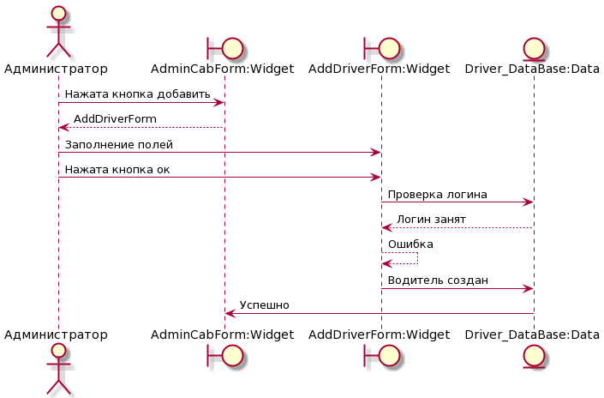

Рисунок 18 – Диаграмма последовательности для прецедента «Добавить водителя»

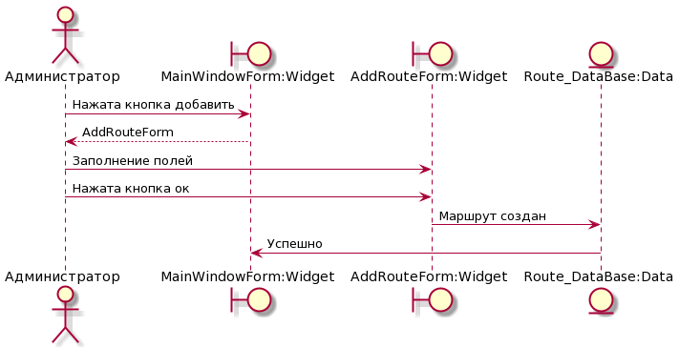

Рисунок 19 – Диаграмма последовательности для прецедента «Добавить маршрут»

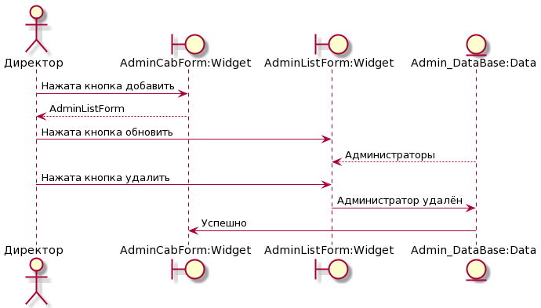

Рисунок 20 – Диаграмма последовательности для прецедента «Удалить администратора»

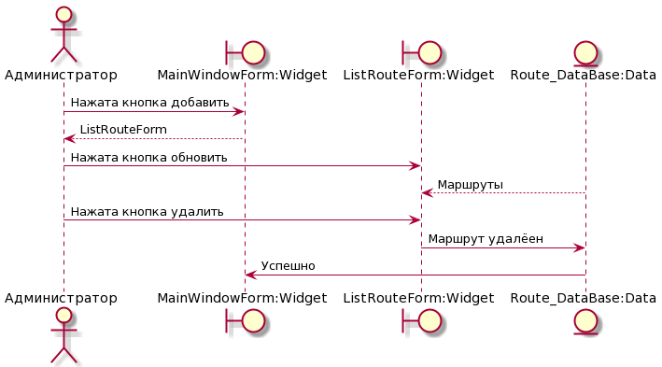

Рисунок 21 – Диаграмма последовательности для прецедента «Удалить Маршрут»

**2.2.2 Интерфейс Водителя**

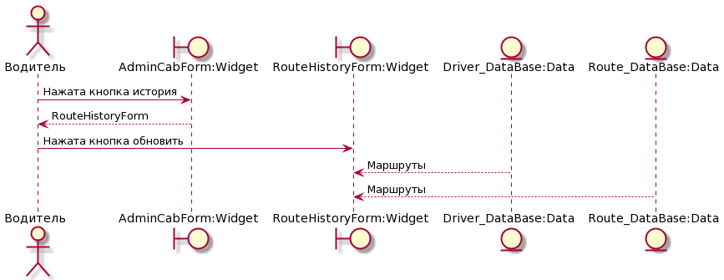

Рисунок 22 – Диаграмма последовательности для прецедентов «Просмотреть статистику»

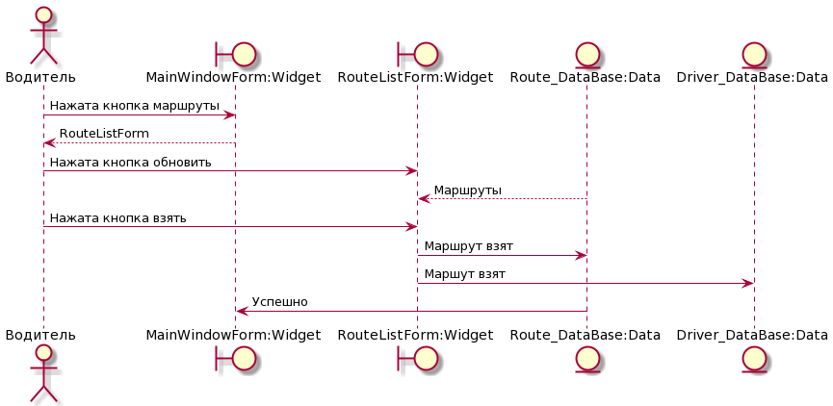Рисунок 23 – Диаграмма последовательности для прецедента «Взять маршрут»

**2.3 Разработка диаграммы классов**

**2.3.1 Диаграмма классов**

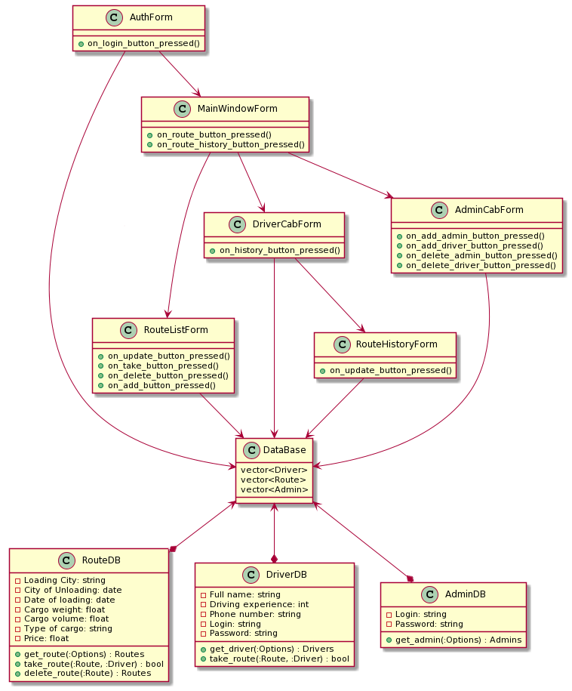

Рисунок 24 –Диаграмма классов